01.06.2014 Anreise
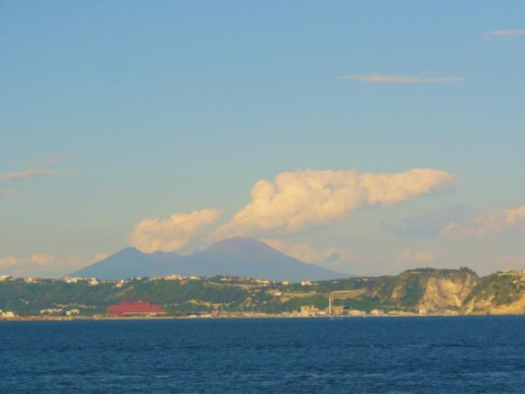
Lang ersehnt war nun endlich der Urlaub herangekommen. Schon am Flughafengate in München wurde heimlich nach anderen „Wikingern“ Ausschau gehalten. Wer trug Wanderschuhe, wer hatte einen Wanderrucksack als Handgepäck? Spätestens aber in Neapel am Flughafen fand sich die Gruppe zusammen und wurde vom Reiseleiter Andreas erwartet. In Neapel war es wärmer als zuhause, doch am Himmel waren einige dunkle Wolken zu sehen, in der Ferne schien es zu regnen. Der bereitstehende Bus brachte uns zum Hafen und unterwegs konnten wir erste Eindrücke der Gegend sammeln. Der Straßenverkehr ist für einen Menschen aus Deutschland stark gewöhnungsbedürftig. Die allenthalben vorhandenen Vespas nutzen jede noch so kleine Lücke zwischen zwei Fahrzeugen, um voran zu kommen. Manchmal gleicht der Fahrstil einem Selbstmordkommando und es gibt wenige Autos, die nicht verschrammt sind, doch ich habe im ganzen Urlaub keinen einzigen Zusammenstoß gesehen.
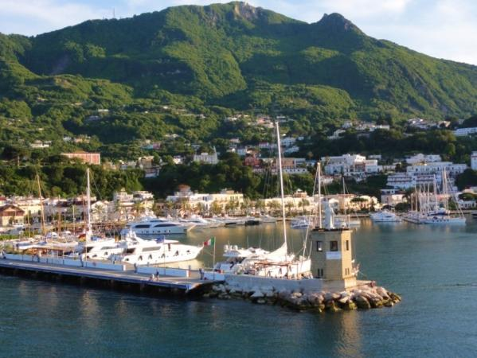
Auf der Fähre waren die Plätze an Deck knapp. Wir haben an der linken Seite des Schiffes noch Plätze ergattern können. Dort waren wir der Sonne abgewandt und es wurde rasch frisch im Fahrtwind, doch das Wetter hatte aufgeklart und natürlich wollten wir erste Blicke auf die Umgebung werfen. Wo ist der Vesuv, welche Insel sehen wir gerade? Andreas konnte erste Erläuterungen geben. Er zeigte uns den Vulkan, die Inseln Capri und Procida und schließlich auch „la isola verde“ – die grüne Insel Ischia, die ihren Beinamen wirklich zu Recht trägt.
Auf Ischia erwartete uns ein kleiner Bus, der uns durch schmalste Gassen in das kleine, am Hang gelegene Hotel „La Beccaccia“ brachte. Hier wurden die Zimmer zugeteilt, die zumeist einen wunderschönen Blick auf die Küste boten, dann war schon Zeit für das Abendessen. Andreas gab einen kurzen Ausblick auf den nächsten Tag, hatte Kleidungs- und Ausrüstungstipps für uns parat und dann stießen wir mit dem ersten Glas „Vino“ auf die kommenden zwei Wochen und auf einen wunderschönen Urlaub an.

02.06.2014 Wanderung Barano – Ischia Porto
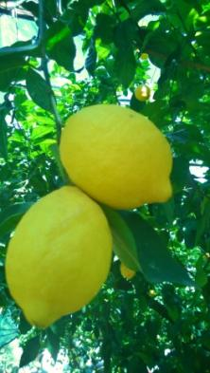
Am nächsten Morgen schien die Sonne von einem blankgeputzten Himmel. „Wenn Engel reisen…“ hörte ich einige Mitreisende sagen. Für heute war eine kleinere Einstiegswanderung geplant. Nach dem Frühstück erschienen alle pünktlich und im praktischen Wanderoutfit gerüstet. Andreas machte uns anhand einer Wanderkarte mit der Insel Ischia vertraut. Er zeigte uns unseren Standort und auch den Start und das Ziel unserer heutigen Wanderung. Dann ging es hinunter an die Straße, wo diesmal ein etwas größerer Bus auf uns wartete. Gemütlich wurden wir in den kleinen Ort Barano gebracht und unterwegs konnten wir immer wieder die prachtvollen Aussichten auf das glitzernde Meer genießen.
In Barano gab es einen kleinen Alimentari, der für jeden, der wollte, frisches Obst oder gekühlte Getränke zu verkaufen hatte. Auch für einen „Caffè“ wäre jetzt noch eine Gelegenheit. Eine halbe Stunde später fanden sich alle Wanderer am vereinbarten Ort ein und es konnte losgehen.
Was für eine tolle Jahreszeit, um nach Italien zu reisen! Überall blühende Hecken, Ginster in prachtvollem Gelb, ein farbenprächtiges Blütenmeer vor dem blau glitzernden Meer im Hintergrund und immer wieder Zitronen, Zitronen, Zitronen! Die Zitronen sollten uns in diesem Urlaub noch viele Male in unterschiedlichster Form begegnen.
In der Ferne wurde eine kleine Kirche sichtbar. Andreas teilte uns mit, dass wir hier eine erste Pause und eine Vorstellungsrunde machen würden. Die Namen der 22 Mitreisenden hatten sich noch nicht herumgesprochen und es würde sicher auch noch einige Tage dauern, bis man jeden Namen gleich parat hatte. Glücklicherweise ging es da allen gleich.
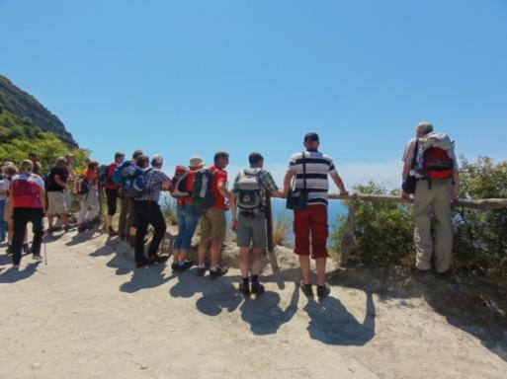
Dann kamen wir über einen Hügel und sahen das Meer von der Nähe. Aus einiger Höhe zwar, doch der Ausblick, der sich uns bot, war atemberaubend. Im Dunst lag Capri vor uns, wir konnten uns gar nicht satt sehen.
Zu Mittag erreichten wir ein winziges Dorf in den Bergen, Piano Liguori. Dort machten wir auf der Terrasse eines gemütlichen Restaurants eine ausgedehnte Pause bei Bruschetta und Spremuta di Limone – frisch gepresstem Zitronensaft, einem Getränk, das unglaublich erfrischte und dabei gar nicht so sauer war, wie man vermuten könnte.
Am Nachmittag ging es dann über schmale Wege weiter, bis wir Ischia Porto entdeckten. Gut sichtbar tauchte das trutzige Castello Aragonese vor uns auf. Andreas hatte die geschichtlichen Hintergründe parat und gab sie an uns weiter. In Ischia Porto hatten wir einige Zeit zu unserer Verfügung, um einen Caffè zu trinken oder ein Gelato zu genießen oder sich einfach das kleine Städtchen genauer anzusehen. Der danach folgende Weg zum Bus zog sich lang hin und verlangte Geduld und Ausdauer von uns und ließ den Schweiß noch einmal tropfen. Ein schöner erster Tag lag hinter uns, eine verdiente Dusche und ein leckeres Abendessen lagen vor uns.

03.06.2014 Besteigung des Epomeo
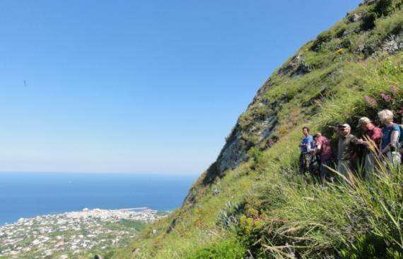
An diesem Morgen teilte uns Andreas mit, er habe uns gestern beim Wandern beobachtet und sei zu der Erkenntnis gekommen, wir seien in der Lage, den anspruchsvolleren Weg auf den Gipfel des höchsten Bergs von Ischia, den Epomeo (789 m) zu gehen. Mit diesem Lob im Gepäck machten wir uns auf den Weg an die Straße, um den Bus zu besteigen. Die Fahrt ging durch Forio und dann hinauf bis zu einer kleinen Kirche aus grünem Basalt. Von hier aus hieß es „Laufen“. Stetig bergan wurde der Weg immer schmaler, bis er schließlich nur noch ein kleiner Trampelpfad war. Und auch dieser war irgendwann verschwunden unter „macchia“ – dichtem Bewuchs von Gräsern, Brennnesseln, Disteln und Brombeerbüschen. Unsere nackten Beine haben reichlich Kratzer und blaue Flecke abbekommen, aber niemandem ist wirklich etwas passiert. Vom schmalen Pfad aus hatten wir immer herrliche Ausblicke auf Forio mit der weithin sichtbaren kleinen weißen Kirche Santa Maria del Soccorso und auf die Küste.
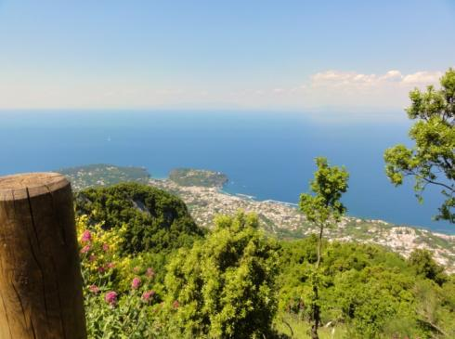
Nach einer kleinen Rast ging es durch den Wald weiter hinauf. Die letzten Höhenmeter auf den Epomeo hatten es noch einmal richtig in sich. Schwer atmend erreichten wir die Trattoria kurz unterhalb des Gipfels. Bevor wir die allerletzten paar Meter aufstiegen, stärkten wir uns hier mit leckeren Salaten, Bruschetta oder Mozzarella. Dies und der Ausblick über die ganze Insel Ischia entschädigte uns für die Mühen des Aufstiegs.
Hinab ging es nach einer ausgiebigen Pause durch ein angenehm schattiges Waldstück, doch der Abstieg war ebenfalls nicht ohne Tücken. Über Stock und Stein „stöckelten“ wir steil hinunter und manch eine(r) rutschte auch ein kurzes Stück auf seinem Po. Gegen Ende der Wanderung merkte man uns Wanderern eine gewisse Müdigkeit an, doch als Nicola vom Hotel uns am Weg mit einer Brot- und Käseplatte und vor allem mit leckerem, gekühltem Vino biancho empfing, war alles wieder gut. Wie gut das jetzt schmeckte! Und nach dieser schweißtreibenden Wanderung stieg der Wein gleich zu Kopf! Glücklicherweise war der Weg bis zum Hotel nicht mehr weit.
Für einen kleinen Sprung in den Pool war noch Zeit, bis wir uns beim Abendessen wiedertrafen und viel über die Ereignisse des Tages berichten konnten.

04.06.2014 „Freier Tag“
Heute stand der erste freie Tag auf dem Programm. Andreas hatte verschiedene Vorschläge gemacht, die sich zum Zeitvertreib eigneten. Und so machten sich die Urlauber auch auf unterschiedliche Wege: Einige nutzten den Tag für einen Besuch in der nahegelegenen Therme. Andere fuhren noch einmal nach Ischia Porto und ein Rest der Gruppe stieg mit Andreas von unserem Standort Fango nach Lacco Ameno hinab, um in das Dörfchen Sant´Angelo zu fahren und vielleicht später noch an einem kleinen Sandstrand zu baden. Zum ersten Mal benutzten wir öffentliche Busse. Die italienischen Busfahrer haben eine besondere Fahrweise. Sie beschleunigen sehr stark, wenn sie können und bremsen vor Kurven dann ebenfalls sehr stark ab. Als Fahrgast, der keinen Sitzplatz ergattern konnte, hat man gut zu tun, dass man nicht „aus der Kurve fliegt“. „Die fahren ihre Busse, wie Motorräder“, meinte ein Mitreisender.
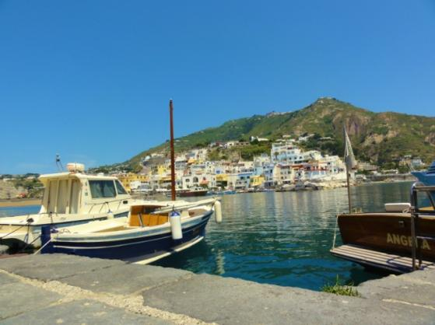
Sant´Angelo hat eine gewisse Berühmtheit erlangt, weil auch Angela Merkel diesen Ort regelmäßig zum Ausspannen besucht. Wir sahen uns hier ausgiebig um, nutzten die Zeit für einen Caffè oder ein Gelato und bummelten mit der restlichen verbliebenen Gruppe zum Ma-ronti-Strand. Es war eine – von Andreas so genannte – „Schläppchenwanderung mit leichter Steigung“. Das bedeutete für einen Flachlandtiroler wie mich, dass es sich um eine schweißtreibende Angelegenheit handelte. Am Strand angekommen zogen wir als erstes unsere Schuhe aus. Der Sand hatte aber gefühlte 50°C, sodass wir einen Sprint hinlegen mussten, bevor wir unsere Füße im Wasser kühlen konnten. Auf Ischia gibt es kaum Sandstrände und auch hier war der Sand recht grob. Unsere Fußsohlen erhielten so ein kostenloses Peeling, das nichts für empfindliche Gemüter war. Vom Strand zurück benutzten wir ein Wassertaxi. Einige machten dann noch einen Abstecher nach Forio, andere nutzten den Hotelpool zur Abkühlung. Jeder hat sich seinen Tag schön gestaltet und beim Abendessen konnten alle zufrieden von den Erlebnissen dieses Tages berichten.
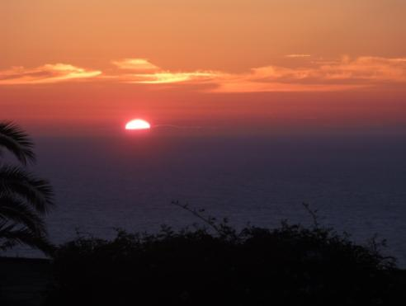
An diesem Abend hieß es Koffer packen und Abschied nehmen von Ischia, denn am nächsten Tag stand der Hotelwechsel bevor. Für den Abschiedsschmerz entschädigte uns das Hotel mit einem Menü, das keine Wünsche offen ließ: Zunächst verwöhnte man uns mit den unterschiedlichsten Vorspeisen, dann mit mehreren verschiedenen Sorten Pizza, davon war eine köstlicher als die andere. Und darüber hinaus verwöhnte uns ein gut gelaunter Wettergott mit einem wunderschönen Sonnenuntergang nach dem Motto: „Wenn bei Capri die rote Sonne…“

05.06.2014 Besuch von Vesuv und Pompeji
An diesem Morgen mussten wir früh aus den Federn. Die Fähre fuhr schon um halb neun ab Ischia Porto. Vorher gab es Frühstück (aber wer hatte eigentlich schon wieder Hunger nach dem Gelage von gestern?) und wir mussten die Koffer zum Parkplatz bringen… das konnten vom Hotelzimmer schon mal 70 Stufen sein. Jetzt rächte es sich, wenn man zu viel eingepackt hatte.
Wir warfen wehmütige Blicke auf Ischia, doch schon bald lagen Neapel und der Vesuv vor uns. Am Hafen erwartete uns ein Bus, der uns zum Parkplatz unterhalb des Vesuv-Gipfels bringen sollte. Eigentlich stand die Besteigung des Vesuvs für den Abreisetag auf dem Programm, doch wegen des frühen Abflugs wurde diese vorverlegt. Wir waren rückblickend aber alle froh, dass wir den Besuch des Vesuvs heute genießen konnten, statt am Abreisetag.
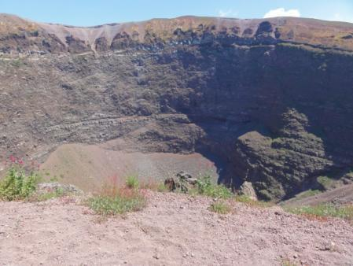
Am Parkplatz herrschte reger Betrieb und eine Menge Leute machten sich auf den Weg zum Krater oder waren bereits auf dem Rückweg. Der Aufstieg zog sich länger hin als vermutet und dann konnten wir in den Krater hinein schauen. Was für ein Anblick! Dieser friedliche „Berg“ sollte so verheerende Katastrohen angerichtet haben? Kaum vorstellbar, wenn man den Vulkan so schlummern sieht. Aber wir erfuhren auch, dass der Vesuv mit 100%iger Wahrscheinlichkeit in Zukunft erneut ausbrechen wird. Wie können die Neapolitaner mit dieser Bedrohung dauerhaft leben?
Am frühen Nachmittag erreichten wir Pompeji, das im Jahr 79 nach Christus von einem Ausbruch des Vesuvs zerstört wurde. Hier erwartete uns der selbstbewusste Italiener Gennaro, der uns die Ausgrabungsstätten erläutern und auf Besonderheiten aufmerksam machen wollte. Neben den echten Sehenswürdigkeiten machte er uns immer wieder auf sich selbst aufmerksam, wenn wir ihn nicht genügend beachteten. Wenig Beachtung hält so eine italienische Männerseele offensichtlich schlecht aus.
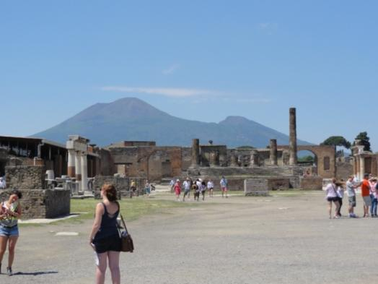
Die Stadt Pompeji wurde unter meterhoher Asche begraben und verschwand für Jahrhunderte aus dem kollektiven Gedächtnis der Menschheit. Besonders eindrucksvoll und bedrückend waren die Gipsabgüsse von Menschen, die unter der Asche den Tod gefunden hatten. Diese Abgüsse waren so lebensecht, dass man anhand der Kleidung einordnen konnte, ob es sich um Sklaven gehandelt hatte. Auch die schwangere Frau und der Abguss eines Hundes machten uns nachdenklich und bedrückt. Es war wie eine Momentaufnahme der Katastrophe. Durch die gut erhaltenen Reste der Stadt, insbesondere durch die Handwerksbetriebe, Gaststätten, Theater und Wohnhäuser wurde eine Vorstellung vom Leben vor fast 2000 Jahren lebendig. Und im Hintergrund schlummerte der Vesuv und sah brav und harmlos aus.
Uns blieb noch reichlich Zeit zur freien Verfügung, in der wir feststellen konnten, wie groß das Areal von Pompeji war. Viel größer, als es sich die meisten von uns vorgestellt hatten. So groß, dass ich Mühe hatte, den Ausgang wieder zu finden.
Am Ausgang wartete der Bus auf uns, der uns in einer Fahrt mit vielen spektakulären Ausblicken zu unserem neuen Hotelstandort in Massa Lubrense brachte. Das Hotel Piccolo Paradiso liegt in einem kleinen Nebenort von Massa, nämlich in Marina della Lobra etwas oberhalb des Meeres. Beim Treffen kurz vor dem Abendessen machte Andreas den obligatorischen Ausblick auf den nächsten Tag und schlug vor, mittags in Sant`Agata in die Bar Orlando einzukehren und dort zu einem Festpreis ein Mittagessen mit viel Wein zu genießen. Dieser Vorschlag fand natürlich großen Anklang bei uns und wir durften gespannt sein.
06.06.2014 Wanderung über Sant`Agata nach Sorrent
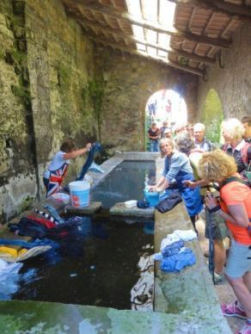
Zunächst begann die Tageswanderung mit einem Aufstieg in den Hauptort Massa Lubrense, wo wir uns mit Lebensmitteln und Getränken versorgen konnten. In einem kleinen dreieckigen Park gab uns Andreas anhand einer Wanderkarte einen Ausblick auf die heutige Wanderung. Das alles klang nicht allzu anstrengend und so ließen wir es uns gut gehen. Wir hatten immer wieder Ausblicke auf Capri und malten uns schon aus, wie es sein würde, dorthin zu fahren. Eine Besonderheit auf dieser Wanderung war ein alter öffentlicher Waschplatz, an dem zwei Italienerinnen dabei waren, ihre Wäsche zu waschen. Für uns Deutsche ein ganz ungewohnter Anblick, Frauen zu sehen, die wie früher in echter Handarbeit mit Bürsten die Wäsche ihrer Familien wuschen. Sie waren sehr freundlich und gaben uns Interessierten ausführlich Auskunft zu ihrer Arbeit.
Schon bald langten wir in Sant`Agata an. Vor einer „panneteria“ gaben wir uns den köstlichen Gerüchen von frisch gebackenem Brot und Kuchen hin und hatten kurz Gelegenheit, die örtliche Kirche zu bestaunen, dann erreichten wir in wenigen Schritten die Terrasse der Bar Orlando, wo uns der gleichnamige Wirt freundlich begrüßte.
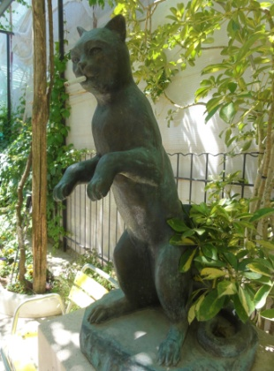
Im Garten stand eine Skulptur einer Katze mit einer Zigarette im Maul und Orlando ließ sich nicht lange bitten, die zugehörige Geschichte zu erzählen. Er berichtete stolz von seinem Vater Alfredo, der seiner Katze das Rauchen und allerlei andere Kunststückchen beigebracht hatte. Dass die Katze schon seit fast einem halben Jahrhundert im Katzenhimmel raucht, tat der ausgeschmückten Geschichte, die Orlando in einem Gemisch aus italienisch, englisch und deutsch vortrug, keinen Abbruch. Es war ein herrlicher Platz dort unter den Bäumen und wir wurden großzügig mit Wein bewirtet. Je nach Wunsch bekamen wir einen Salat oder ein Panino und dann wurde eine einheimische Spezialität serviert: eine panierte Reiskugel, die jeden, der bis dahin noch nicht satt war, vollkommen abfüllte.
Nach dieser wunderbaren Pause setzten wir unseren Weg – im wahrsten Sinne des Wortes – beschwingt fort. Wir waren so guter Dinge, dass wir zwei kleine kläffende Hunde auf unserem Weg überhaupt nicht ernst nahmen, was diese uns wiederum übel nahmen, worauf einer den Schlussmann unserer Wandergruppe in die Wade biss. Ein blauer Fleck blieb diesem davon als Andenken – glücklicherweise war es nicht allzu schlimm. Doch wir hatten für den Rest der Reise immer wieder das Sprichwort „Den letzten beißen die Hunde“ auf den Lippen. Wer den Schaden hat…
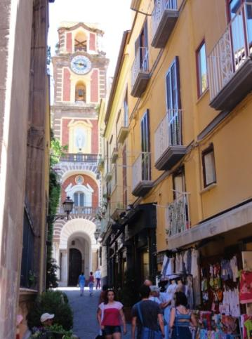
Schon bald tauchten die ersten Aussichten auf Sorrent vor uns auf. Vor der Küste lag sehr fotogen ein weißes Kreuzfahrtschiff. Am Stadttor angelangt gab Andreas uns interessante Einblicke in die Geschichte der Stadt. Natürlich durften auch hier die allenthalben auf Felsen hockenden Sirenen mit ihren Gesängen nicht fehlen. Offenbar sind sich die Italiener nicht einig, auf welchen Felsen die Sirenen denn nun saßen und jeder beansprucht sie für sich. Odysseus wollte jedenfalls den Gesang der Sirenen hören, ohne jedoch – wie die anderen Seefahrer – in den Tod gerissen zu werden. So ließ er seinen Gefährten mit Wachs die Ohren verschließen und sich selbst an den Mast des Schiffes binden. Die Sirenen waren so betrübt darüber, dass Odysseus klüger war als sie, dass sie sich ins Meer stürzten und Selbstmord begingen.
Aber auch die spätere Geschichte der Stadt, die Eroberungen durch die Normannen und vieles, was darauf folgte, legte uns Andreas dar. Sodann machten wir einen kleinen gemeinsamen Rundgang durch die Stadt und es blieb auch noch genügend Zeit für eigene Erkundungen der hübschen Altstadt mit ihren kleinen, gemütlichen Gässchen.
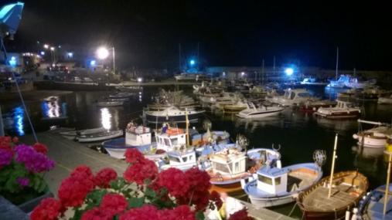
Am späteren Nachmittag wurden wir mit dem Bus zurück in unser Hotel gefahren und am Abend traf sich ein Großteil der Truppe auf einen Limoncello in Angelo`s Bar. Der Limoncello – ein hochprozentiger Zitronenlikör – wird dort selbst hergestellt und ist der Stolz des Hauses. Die Lage der Bar direkt am Hafen ist sehr schön und die angenehmen Temperaturen am Abend luden uns dazu ein, dort zu verweilen. Angelo selbst ist ein Entertainer, der uns mit allerlei Geschichten und Liedern die Zeit vertrieb. Außerdem hat er drei wunderbare Töchter, die uns mit ihrer Offenheit und Herzlichkeit bezauberten. Jeden Abend erhielten wir einen Mini-Italienischkurs, der dazu führte, dass wir am Ende der Zeit in Marina della Lobra dazu in der Lage waren, zumindest unsere Getränkebestellung ziemlich fehlerfrei in Italienisch abzuwickeln. Der wirklich einzige Nachteil waren die 63 Stufen, die wir zur Bar herunter und leider nachher auch wieder hinauf klettern mussten.

07.06.2014 Wanderung über San Costanzo nach Marina del Cantone
Auf der gestrigen Wanderung hatte uns Andreas schon den Berg gezeigt, auf dem das kleine Kirchlein San Costanzo steht. Heute sollte der Aufstieg dahin stattfinden. Es war die Wanderung, die uns vom Golf von Neapel an den Golf von Salerno führen sollte. „Due Golfi“ nennen das die Italiener, während wir uns fragten, wie im Deutschen die Mehrzahl von „Golf“ heißt… Golfe, Golfs oder womöglich Gölfe?
Ein Bustransfer war heute nicht erforderlich, die Wanderung startete wieder direkt vom Hotel aus. Wir mussten auch nicht den ganzen Weg nach Massa hinaufklettern, sondern bogen bereits nach einem kurzen Aufstieg rechts ab. Hatte man jedoch angenommen, es ginge ohne große Anstrengungen ab, dann hatte man sich getäuscht, denn nach kurzer Zeit kündigte Andreas einen längeren Anstieg an.
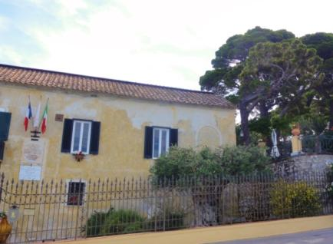
Am Ende dieses ersten Anstiegs des Tages erreichten wir ein terracottafarbiges Gebäude, welches mit Fahnen geschmückt war. Ein solcher Anstieg am Morgen ist nichts für Morgenmuffel wie mich und so muss ich zugeben, dass ich aufgrund meiner schnaufenden Atmung von den geschichtlichen Erläuterungen, die Andreas uns gab, nur noch behalten habe, dass das Gebäude etwas mit dem Schwager Napoleons Gioacchino Murat zu tun hatte.
Überhaupt empfand ich diesen Wandertag als den anstrengendsten des gesamten Urlaubs, was aber auch mit meiner persönlichen Verfassung zu tun haben konnte (oder mit dem Limoncello von gestern Abend).
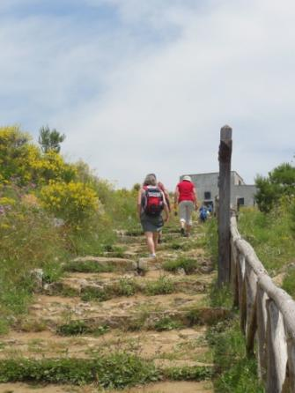
Von unserem Rastplatz aus hatten wir aber auch noch einen tollen Ausblick auf Capri, das in der Morgensonne unter uns lag. Unsere Wanderung führte uns über weitere, anstrengende und schweißtreibende Steigungen mit schönen Ausblicken nach Termini, wo wir auf einer Terrasse mit vielen Bänken erneut rasteten. Dort besorgte Andreas die vorbestellten riesigen Panini. San Costanzo lag vor und über uns. Etwas abschreckende Höhenmeter waren noch zu bewältigen. Als Alternative schlug Andreas vor, dass man – ohne über den Gipfel zu gehen – in Nerano warten könne, bis die Gruppe dort wieder eintrifft. Aber soooo schlimm sei der Aufstieg gar nicht. Wir überlegten ein bisschen und schließlich entschloss sich die gesamte Gruppe, den Aufstieg nach San Costanzo zu wagen.
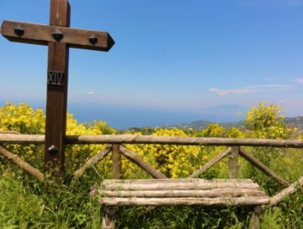
Vorher aber kehrten wir in einem kleinen Keramiklädchen ein. Dort gab es nicht nur die üblichen, kitschig-bunten italienischen Keramikwaren, sondern hübsche schlichte Schalen und Vasen. Besonders gut gefielen mir die Vespa-Roller aus Keramik. Wie so oft im Leben waren die Frauen im Laden und die Männer warteten draußen. Im Geiste rechneten die Frauen schon aus, wie viel Gewicht ihr Gepäck haben würde, wenn sie hier noch Keramik kaufen.
Die letzten Höhenmeter zum Gipfel San Costanzo waren dann wirklich gar nicht mehr so schlimm. Weniger schlimm zumindest als die vielen Höhen davor. Belohnt wurden wir mit einer schönen Aussicht, die leider etwas durch Dunst behindert wurde. Bei der kleinen Kirche nahmen wir unser verdientes Mittagsmahl ein und sahen weit unter uns das kleine Örtchen Marina del Cantone, zu dem wir absteigen wollten.
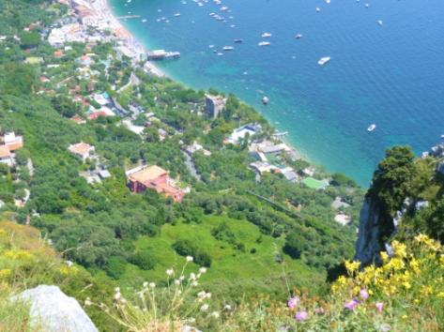
Auch der Abstieg war von besonderer Güte. An diesem Hang in der prallen Nachmittagssonne bewegte sich kein Lüftchen mehr. Es war unglaublich heiß, steil und anstrengend, während Geröll und hinterlistige Grasbüschel uns zusätzlich das Leben schwer machten. Weit unter uns lockte das tiefblaue Meer und wir freuten uns auf ein kühlendes Bad darin, dafür hatten wir den ganzen Tag die Badesachen getragen. Nach einer gefühlten kleinen Ewigkeit kamen wir zu einer Rast an einem schattigen Kirchhof an. In der Nähe der Kirche lag „Olgas Alimentari“, wo sich einige Mitreisende gekühlte Getränke kauften. Ich habe lange keine Cola mehr getrunken, die so gut geschmeckt hat. Hinter uns ragte das Bergmassiv auf, von dem wir gerade abgestiegen waren. Der Weg von dem Kirchplatz bis zum Meer zog sich dann noch länger als erwartet. Wir hofften bloß, dass wir da nicht wieder hoch mussten. Erleichtert hörten wir dann aber, dass der Bus uns direkt an der Strandpromenade abholen würde. So schloss der Tag dann mit einem kühlen Bad im Meer, einem Caffè an der Promenade und einem Limoncello bei Angelo sowie mit etwas Stolz, auch diese Wanderung geschafft zu haben.

08.06.2014 Neapel
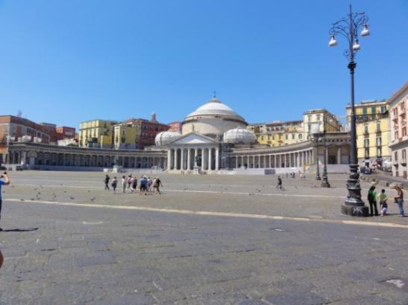
Halbzeit! Ist wirklich schon eine Woche vergangen? Aber keine Zeit zum Trübsal blasen, wir haben ja noch viel vor und der Urlaub ist noch lang. Heute stand ein Tagesausflug nach Neapel auf dem Programm. Mit dem Bus wurden wir nach Sorrent zum Bahnhof gebracht. Von dort aus ging die Reise mit dem Zug weiter. Und der Guide David stieß auch bereits in Sorrent zu uns und begleitete uns den ganzen Tag. Als erstes führte uns David in Neapel auf einen Markt. Die Eindrücke und die Gerüche dort waren überwältigend. So viel unterschiedlicher Fisch! An einem Brotstand probierten wir ein salziges Mandelgebäck. Sehr lecker!
Auf dem Weg zum Castell Nuovo sahen wir uns eine neue U-Bahn-Station an, ganz modern und schön gekühlt. Eine erfreuliche Abkühlung an diesem heißen Tag. Nach einer abenteuerlichen Straßenüberquerung gelangten wir uns zum trutzigen Castell Nuovo, das seine besondere Schönheit, den Triumphbogen, erst nach einer halben Umrundung zeigte.
Der riesigste Platz in Neapel dürfte die Piazza del Plebiscito sein. An der einen Seite flankiert vom Parlazzo Reale und gegenüber von der halbrunden Chiesa San Francesco a Paola. Die Außenfassade des Parlazzo Reale zieren Statuen der Herrscher Neapels. David gab uns ausführliche Erläuterungen dazu, bevor wir unseren Weg fortsetzten und die pompöse Galleria Umberto I besuchten.
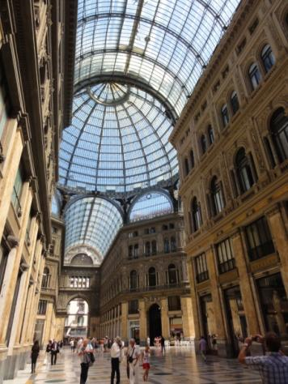
Die Galleria ist mit einer großen Glaskuppel überdacht. Hier wehte ein angenehm kühles Lüftchen, umso aufmerksamer folgten wir den Erklärungen Davids.
Als nächstes begaben wir uns zur Zahnradbahn, die uns in einen höher gelegenen Stadtteil brachte. Erstaunlich, wie anders sich die Stadt hier präsentierte. Während unten das laute Leben mit seinen Vespas, dem dichten Verkehr und den vielen Menschen pulsierte, war im höher gelegenen Stadtteil Vomero viel mehr Ruhe und Beschaulichkeit angesagt. Auch konnte man erkennen, dass hier eher wohlhabendere Neapolitaner ihren Wohnsitz haben.

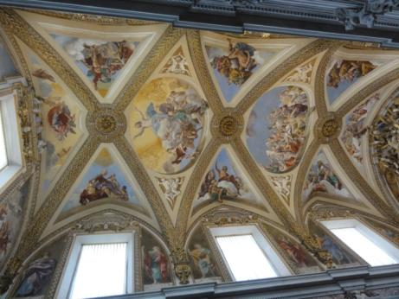
Die beeindruckendste Sehenswürdigkeit am heutigen Tage war für mich die Certosa di San Martino. Zuerst betraten wir die Kirche und waren von dem Reichtum der Ausstattung überwältigt. Überall Marmorintarsien in den unterschiedlichsten Farben und Maserungen. Die Decken in hellen und leuchtenden Farben wunderschön bemalt. Dies alles bezeugte den ungeheuren Reichtum des Klosters zur damaligen Zeit.
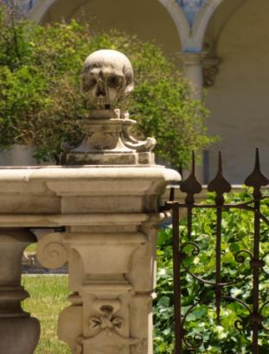
Durch den sonnigen und schön begrünten Klosterinnenhof kam man in einen Raum, in dem eine riesige Krippenlandschaft dargestellt war. Hunderte von liebevoll gestalteten Figuren in lebensechten Szenen. Man wusste gar nicht, wohin man zuerst blicken sollte. Schließlich gelangten wir auf eine Terrasse mit einem weiteren Ausblick über Neapel und das Meer. Eigentlich hätte man für diese Sehenswürdigkeit noch mehr Zeit gebraucht. Es war wirklich ein wunderschöner Abstecher.
Langsam aber meldeten sich unsere Mägen zu Wort. Die Mittagszeit war schon längst vorbei und David hatte uns eine baldige Einkehr in einer Pizzeria an der Spaccianapoli versprochen. Hier gab es ein Komplettmenü mit leckerer Pizza und einem Getränk für 9,- €. Günstig und gut. Die Spaccianapoli ist eine schnurgerade schmale Straße, die die Altstadt von Neapel wie ein Spalt in zwei Hälften teilt. Auf Luftbildern von Neapel ist dies deutlich zu erkennen.
Nach dem Essen kamen wir wie zufällig an einem Schokoladenladen vorbei, in dem man – wie David versicherte – hervorragendes Gelato kaufen könne. Es war nicht schwer uns zu überreden und so erstanden hier einen leckeren Nachtisch.
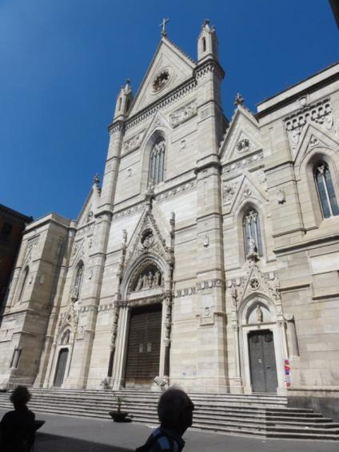
Über verwinkelte Gässchen, vorbei an verschiedenen Krippenläden und weiteren Sehenswürdigkeiten gelangten wir schließlich an den Dom des heiligen Gennaro. Der heilige Gennaro ist der Patron der Stadt Neapel. Der Legende nach wurde das Blut des Heiligen Märthyrers in einer Phiole aufgefangen und soll sich zu bestimmten Feiertagen verflüssigen. Verflüssigt es sich nicht, wird dies von den tiefgläubigen Neapolitanern als schlechtes Omen für Neapel angesehen.
Da wir den Dom nicht besichtigen konnten, besuchten wir das angrenzende Museum des heiligen Gennaro, welches ebenfalls sehr interessant ist. Kurz danach trennten wir uns von unserem Stadtführer David und Andreas geleitete uns zum Bahnhof zurück.
Was für ein ereignisreicher Tag voller Erlebnisse und Eindrücke! Auf dem Weg zum Bahnhof kamen wir auch durch Gassen, die nicht zum Vorzeigeviertel Neapels gehören. Es ist schade, dass – und das nicht nur in Neapel! – so viel Müll an und auf den Straßen landet. Mag sein, dass wir Deutschen da ein bisschen spießig sind, aber die Italiener besitzen da so ein unglaublich schönes Fleckchen Erde, es ist ein Jammer, dass so viel Müll und Dreck in die Natur geworfen wird und dies offenbar niemanden kümmert.
Die Rückfahrt zum Bahnhof in Sorrent zog sich in der vollen Bahn recht lang hin. Der Ausflug nach Neapel hat uns sicher genauso müde gemacht, wie die Wanderungen der letzten Tage. Aber es hat sich wirklich gelohnt.

09.06.2014 Der Pfad der Götter
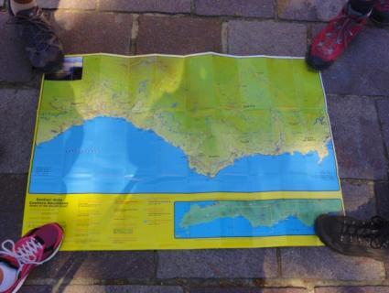
Auf diese Wanderung hatte ich mich schon seit der Buchung der Reise gefreut. Der Pfad der Götter „Sentiero degli Dei“ musste wirklich lohnenswert sein. Der Bus brachte uns morgens in das kleine Dörfchen Bomerano, wo wir ausschwärmten, um uns mit Lebensmitteln und Getränken zu versorgen. Auf dem Weg dorthin hatte Andreas wieder eine kleine seiner spannenden Geschichtsstunden parat.
In Bomerano zeigte er uns dann anhand einer Wanderkarte den Ablauf des heutigen Wandertages und versprach uns viele schöne Aussichten und Fotomotive.
Und da hatte er wirklich nicht zu viel versprochen. An diesem Tag vereinbarten wir Treffpunkte zum Sammeln der Gruppe, denn die Aussichten waren immer wieder anders und immer wieder schön.

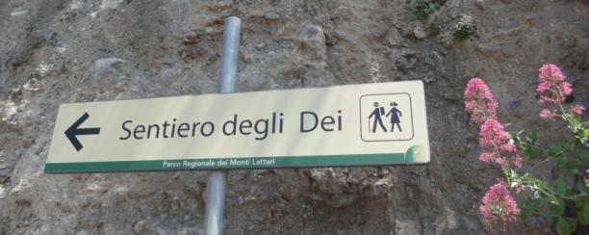
Die Fotografen hatten heute so viel zu tun, dass die Akkus förmlich qualmten. Auf diesem Weg waren heute viel mehr Leute unterwegs als wir auf unseren bisherigen Wanderungen gesehen hatten, denn dieser Wanderweg ist einer der panoramareichsten der Costiera. Mein Reiseführer teilt mit, es seien 1.800 Stufen zu bewältigen, rät gleichzeitig aber davon ab, diese zu zählen.
Dazu blieb bei all den Eindrücken auch gar keine Zeit. Schon nach kurzer Zeit auf dem Weg hatten wir keinen Zweifel mehr daran, dass dieser Götterweg seinen Namen zu Recht trägt.
Gegen Mittag erreichten wir ein kleines Wäldchen, welches uns mit Tischen und Bänken und vor allen Dingen mit Schatten zu einem Picknick einlud. Nach der – zwar schönen, aber dennoch anstrengenden – Kraxelei über die Stufen hatten wir uns wahrlich ein kühles Päuschen verdient. Zu diesem Zeitpunkt ahnten wir aber noch nicht, dass der anstrengendste Teil des Tages noch vor uns lag.
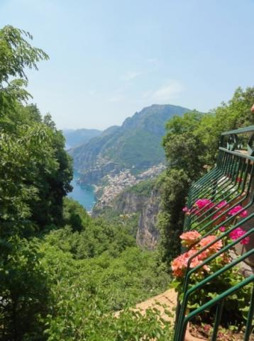
Nach der Pause ging es zunächst immer wieder abwechselnd ein Stück hinauf und ein Stück hinunter, sodass wir uns immer etwa auf der gleichen Höhe bewegten. Die Bäume am Wegesrand warfen immer wieder etwas Schatten auf den Weg, so ließ er sich recht angenehm gehen. Dann tauchte in der Ferne Positano vor uns auf. Welch ein wunderschöner Anblick! Es ging ein kleines Stück die Straße entlang, dann hielten wir eine erneute kurze Rast, bevor es ernst wurde: Jetzt kamen hunderte von Stufen auf uns zu, die wir hinunter steigen mussten. Eigentlich liegt mir als Flachlandtirolerin das Bergabgehen mehr als das Hinaufsteigen, denn das bin ich nun mal nicht gewöhnt, hier aber war es denn dann fast des Guten zu viel. Doch es nützte nichts. Stufe um Stufe kämpften wir uns den Berg hinunter. Einige aus der Wandergruppe hatten wirkliche Schmerzen auszustehen, wenn die Knie gar nicht mehr wollten.
Aber alle haben es schließlich geschafft. Im schattigen Innenhof eines Nobelhotels wollte uns Andreas noch verschiedenes über Positano berichten, doch dort bat man uns höflich, weiterzugehen. Wahrscheinlich sahen wir verschwitzten Wanderer nicht passend aus für dieses schöne Haus. Ein paar Meter weiter unter einem wunderschönen pinkfarbigen Bougainvillea-Blütendach erhielten wir dann wertvolle Tipps von Andreas. Das Wichtigste für die meisten war erst einmal irgendwo zu sitzen und etwas Kühles zu trinken. Nur wenige Stufen entfernt fanden wir ein Lokal, das über eine wunderbar kühle Terrasse verfügte. Durch riesige Ventilatoren sprühte man dort außerdem einen ganz feinen Wassernebel über die Sitzplätze. Der Wassernebel befeuchtete und aber nicht etwa, sondern kühlte angenehm. Nach zwei eisgekühlten Lemonsoda-Getränken ging es aber doch schon wieder gut.
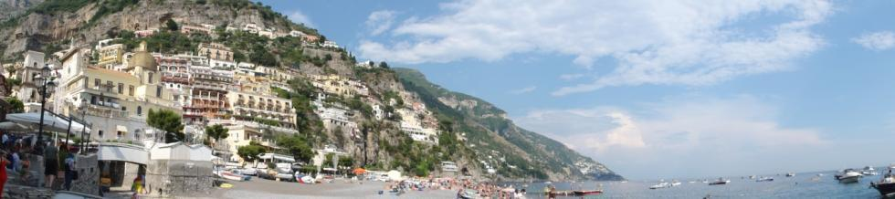
Positano, ein ehemaliges Fischerdörfchen, gehört mit seinen engen Gässchen und vielen Treppen inzwischen zu den elegantesten Badeorten Italiens. Dies erkannte man unter anderem auch an den vielen Boutiquen und Geschäften besonders in dem weiter unten gelegenen Teil von Positano. Wir verbrachten hier eine interessante und angenehme Zeit, bis wir uns am Hafen wiedertrafen, wo ein Boot auf uns wartete, das uns zurück nach Marina della Lobra bringen würde.
Die Bootsfahrt war für mich und einige Mitreisende ein besonderer Spaß. Wir hatten uns nämlich am Bug des Bootes einen Platz gesucht. Durch den Wellengang entgegenkommender Schiffe spritzten große Wasserfontänen auf uns herab und der Kapitän unseres Bootes sorgte mit geschickten Fahrmanövern dafür, dass diese noch größer wurden, als er merkte, wie viel Spaß wir daran hatten. Wahrlich erfrischt kehrten wir ins Hotel zurück, wo wir nach einer Dusche das Abendessen und natürlich den traditionellen Limoncello bei Angelo genossen.

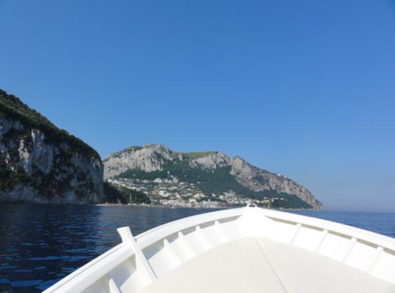
10.06.2014 Ein Tag auf Capri
Nach den vielen Treppen gestern stand heute ein gemütlicher Tag mit einer „Schläppchenwanderung“ auf Capri auf dem Programm. Andreas sagte aber gleich, dass es ganz ohne Stufen auch heute nicht abgehen würde. Wie bisher an jedem Morgen stand die Sonne strahlend am Himmel und versprach uns einen weiteren schönen Tag. Wir gingen hinunter in den Hafen und wurden auf zwei kleine Boote verteilt, die uns gemütlich nach Capri schipperten. Nach den Erfahrungen am Bug von gestern wollte dort zunächst niemand so recht Platz nehmen, doch heute war das ganz gefahrlos und vor allen Dingen trocken.
Nach einer etwa einstündigen Bootsfahrt begrüßte uns eine auf einem Felsen hockende Statue von der Küste Capris aus. Der erste Hafen, an dem wir gemütlich vorbei schipperten, war die Marina Grande. Von dort aus umrundeten wir Capri entgegen dem Uhrzeigersinn. Die legendäre blaue Grotte wurde von uns nur gestreift, wir hätten zwar die Möglichkeit zum Umstieg in kleinere Boote und zur Besichtigung gehabt, aber aufgrund des hohen Preises für eine nur sehr kurze Fahrt durch die Grotte sahen alle Gruppenmitglieder davon ab.

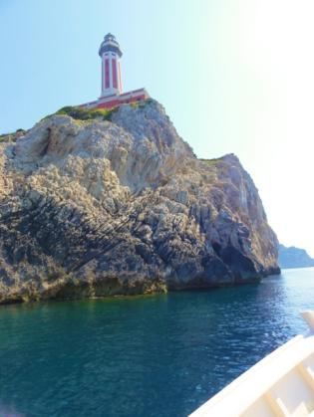
Als Nächstes machte uns der Bootsführer auf Ziegen aufmerksam, die so gut getarnt in den Felsen lagen, dass niemand von uns sie ohne seinen Tipp gesehen hätte.
Schon erreichten wir die Punta Carena e Faro mit seinem auf einem hohen Felsen thronenden roten Leuchtturm. Die ganze Zeit schon waren wir beeindruckt von dem unglaublich klaren Wasser. Besonders aber in der Grotta Verde, der grünen Grotte, war das Wasser so klar, dass man hunderte von kleinen Quallen unter dem Boot erkennen konnte. Vom Boot aus sahen sie faszinierend aus, doch einige Mitreisende hatten beim Schwimmen schon weniger schöne Erfahrungen mit ihnen gemacht.
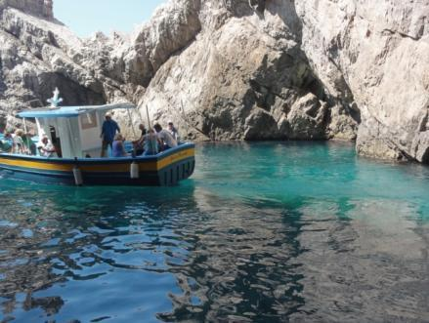
Hier in der grünen Grotte bekamen wir ein besonders schönes Licht- und Farbenspiel geboten. Und das ganz ohne zusätzliche Eintrittspreise.
Nun ging unsere Fahrt weiter bis zur Maria Piccola, dem kleinen Hafen von Capri. Hier gingen wir an Land und machten – nach einer kleinen Einführung von Andreas – auch gleich Bekanntschaft mit den angekündigten Treppenstufen. Es ging hinauf nach Capri-Stadt, hinein in das turbulente Treiben. Nach den meist etwas ruhigeren Wanderwegen der letzten Tage kam uns die geschäftige Betriebsamkeit des kleinen Städtchens richtig merkwürdig vor.
Hier hatten wir zunächst Gelegenheit, etwas Proviant und ein paar Getränke einzukaufen und wir machten direkt Bekanntschaft mit den Preisen Capris. Sodann führte uns Andreas nach wenigen Schritten an den Boutiquen für die Schönen und Reichen vorbei hinaus aus dem Getümmel und plötzlich war es genauso ruhig wie an den Tagen zuvor.
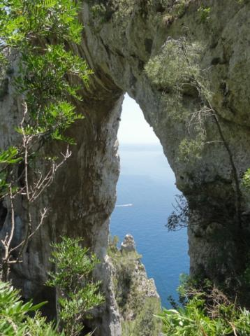
Capri ist eine landschaftlich sehr schöne Insel. Zu Mittag rasteten wir an einem besonderen Naturmonument, dem Arco Naturale, einem Bogen aus Naturstein, der durch einen Grotteneinsturz entstanden ist. Hier gab uns Andreas viele Informationen zur Entstehung solcher Grotten, zum Vulkanismus und zur Plattentektonik im Mittelmeerraum.
Nach einer langen Mittagspause machten wir uns gemütlich an den Abstieg. Auch heute gelangten wir immer wieder an Stellen mit einer tollen Aussicht, die zum Fotografieren einluden. An einem 5-Sterne-L-Hotel machten wir eine kleine Pause. Dort verscheuchte man uns nicht und einige durften sogar einen Blick ins Foyer werfen. Sodann trennten sich zunächst unsere Wege und wir hatten Gelegenheit, Capri auf eigene Faust zu erkunden.

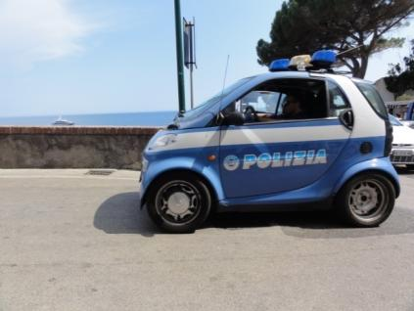
Wir wateten erst einmal ein bisschen durch das Meer und wollten gleich danach in der angrenzenden Bar ein kühles Getränk zu uns nehmen. Doch bei den Getränkepreisen direkt am Wasser nahmen wir sogar wieder etliche Stufen zur nächst höher gelegenen Bar in Kauf. Entspannt ließen wir den Ausflug auf Capri ausklingen. Hier an der Straße gab es viel zu sehen. Seien es die besonderen Capri-Cabrio-Taxis, Polizeiautos im Mini-Format oder eben typische Italien-Vespa-Motive.
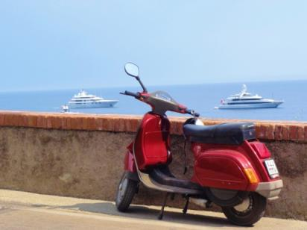
Wir freuten uns auf die zweite Hälfte der Bootsfahrt. Für mich war die Bootsfahrt nach Capri eines der schönsten Erlebnisse auf dieser Reise. Auf der Rückfahrt ging es durch einen der 4 berühmten Klippenfelsen, der Faraglioni. Wir gelangten zur Grotta Biancho, sahen viele verschiedene Steinformationen und Höhlen im Fels, bevor wir die Fahrt in Richtung Marina della Lobra aufnahmen. In der Ferne zog sich der Himmel zu. Uns wurde es auf dem Boot etwas mulmig, weil es für uns so aussah, als sei das aufziehende Gewitter schon ziemlich nah, aber unser Bootsführer war sehr entspannt. Zu Recht, wie sich herausstellte, denn das Gewitter war erst zwei Stunden später da. Bis dahin hatten wir aber noch den Geburtstag eines Mitreisenden zu feiern, der uns auf einen Limoncello und ein Stück Zitronentorte zu Angelo eingeladen hatte.
Welch einen ereignisreichen und schönen Tag hatten wir heute erlebt! Einen Höhepunkt dieser Reise!

11.06.2014 Freier Tag
Für unseren freien Tag hatte Andreas wieder einige verschiedene Vorschläge in petto. Die Gruppe zerstreute sich ein wenig, einige blieben zum Baden am Hotel. Einige wollten eine Fahrt nach Herculaneum machen. Ein Großteil der Gruppe aber nahm den Vorschlag von Andreas auf eine „Schläppchen-wanderung“ nach Sorrent an. Dort konnte jeder nach seinem Interesse baden, bummeln oder einkaufen gehen. Da wir dort schon einmal waren, kannten wir uns in der Stadt schon ein kleines bisschen aus.
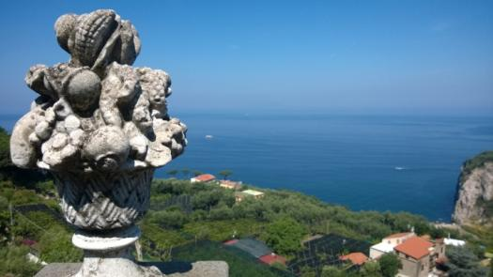
Wir machten uns ein bisschen später als gewöhnlich auf den Weg. Nach dem Gewitter des gestrigen Abends war die Luft wieder frischer und klarer und die Sonne brannte noch nicht ganz so heiß vom Himmel. Zunächst ging es hinauf nach Massa, diesmal wählte Andreas den Weg, der am wenigsten anstrengend war, wie er sagte. Weiter ging es unter Zitronenbäumen hindurch, als wir bald an einen Zitronengarten gelangten, an dessen Tor Teresa auf uns wartete. Teresa war die Frau von Orlando. Dem Orlando mit der rauchenden Katze, den wir bereits in der letzten Woche kennengelernt hatten. Freundlich bat sie uns in ihr Haus und zeigte uns den tollen Ausblick von ihrer Terrasse auf das Meer und auf die um das Haus liegenden Gärten.
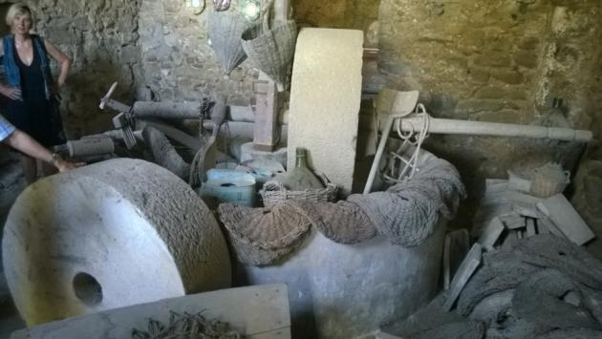
Das Haus befindet sich schon seit einigen Generationen im Familienbesitz und man fühlte den Atem der Geschichte in den heimeligen Räumen. Teresa führte uns zu einer ehemaligen Olivenmühle, die inzwischen nicht mehr in Betrieb ist und erklärte uns die Funktionsweise der Mühle, die zunächst ein Mus aus den Oliven herstellte, welches dann im zweiten Schritt gepresst wurde.
Dann ging es weiter auf unserem Spaziergang nach Sorrent, als wir an einen Punkt gerieten, wo der Weg mitsamt einem Gebäude und einer Straße den Hang hinabgerutscht war. Offensichtlich hatten starke Regenfälle hier zu einem Erdrutsch geführt. Die Straße war notdürftig abgesperrt, hier konnten wir auf keinen Fall weiter. Glücklicherweise hatten die findigen Italiener nur wenige Schritte entfernt einen Trampelpfad in die „macchia“ getreten, sodass die kaputte Straße für uns zu keinem wesentlichen Umweg führte.
In Sorrent gingen wir dann noch gemeinsam auf einen Caffè, dann zerstreuten sich unsere Wege nach Belieben. Ich selbst nutzte die Zeit, mir neue Ferienlektüre und Sonnencreme zu kaufen und eine leckere Pizza Margherita zu essen. Am Nachmittag nahm ich einen Überlandbus, in dem ich die einzige Mitfahrerin war. Der Busfahrer war sehr freundlich und bemühte sich redlich, mit mir ein Gespräch zu beginnen, doch mit meinen wenigen Brocken Italienisch stieß ich leider sehr schnell an Grenzen.
So ging heute jeder seiner Wege. Wir fanden uns erst abends beim Abendessen alle wieder zusammen, das heute nicht im Hotel, sondern in einem Fischrestaurant „Da Michele“ stattfand. Auch hier gab man sich sehr viel Mühe, uns den Abschied zu versüßen, denn morgen stand bereits der nächste und letzte Hotelwechsel an und langsam fühlten wir, dass der Urlaub nicht mehr unendlich war. Der Vorspeisenteller, den man uns servierte, war so groß, dass wir alle schon satt waren, als wir das Hauptgericht, eine köstliche Dorade serviert bekamen. Und auch an diesem Abschiedsabend konnten wir einen wunderschönen Sonnenuntergang bewundern.

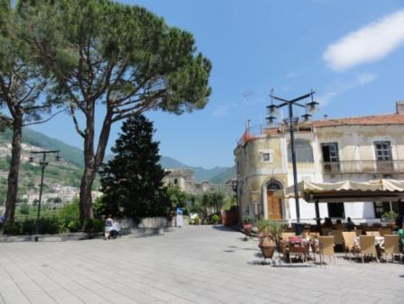
12.06.2014 Ravello
Der Legende nach suchten im 5. Jahrhundert nach Christus römische Patrizier hier Schutz vor Barbaren und gründeten eine erste Siedlung auf dieser Anhöhe, die zwischen den Tälern Reginna und Dragone liegt. Reiche Bürger errichteten hier prunkvolle Villen, von denen einige noch erhalten sind. Zwei davon, die Villa Cimbrone und die Villa Rufolo sollten wir heute noch sehen.

Wie anders ist Ravello gegenüber anderen Italienischen Städten! Was sofort auffällt, ist die Stille dort. Kein Geknatter von Vespas, kein Hupen, kein lauter Straßenverkehr: In Ravello ist der Stadtkern frei von motorisiertem Verkehr. Eine herrliche Entspannung für die Ohren.
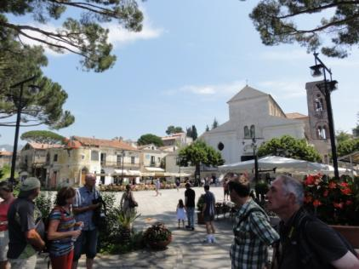
Zuvor waren wir jedoch eher mit abenteuerlichem Verkehr in Berührung gekommen: Die Costiera Amalfitana! Diese Straße dürfte die kurvigste und vermutlich eine der schmalsten Straßen Süditaliens sein. Einige Mitreisende sahen im Bus etwas ängstlich und blass aus, als der Bus mit lautem Hupen munter durch die engsten Kurven und an tiefsten Abgründen entlangfuhr. Begegneten sich zwei Busse, so war zwischen ihnen kaum eine Hand breit Platz. Die Busfahrer nehmen diese Situation sehr gelassen. Vermutlich schwitzen die ängstlichen Urlauber auf ihren Sitzen mehr als die Fahrer, die erst kurz vor dem Abgrund zu lenken beginnen und gekonnt in die Kurve biegen. Wenn es 20 cm neben dem eigenen Sitzplatz ca. 200 Meter in die Tiefe geht, kann es einem schon mal mulmig werden. Aber die Amalfitana wartet auch mit unglaublichen Panoramen auf. Da kann vermutlich ebenfalls kaum eine andere Straße mithalten. Vorbei an Positano, Praiano, Amalfi und Atrani gelangten wir sicher nach Ravello.
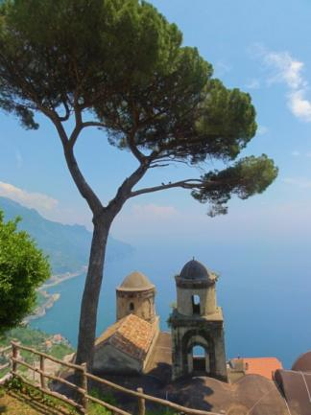
Nachdem wir uns auf der Piazza Duomo umgesehen und die Aussicht nach Scala genossen hatten, besichtigten wir den hellen und schlichten Dom aus dem 11. Jahrhundert, dann schwärmten wir aus, Obst, Gemüse oder Brot zu kaufen und uns in einem kleinen Park unter Bäumen zu einer Mittagspause wieder zu treffen. Nach der kühlen Pause unter Bäumen gingen wir auf einen kleinen Rundgang durch Ravello vorbei an kleinen Läden, Galerien und noblen Hotels, bis wir zur Villa Rufolo gelangten. Die Villa Rufolo wurde bereits im 12. Jahrhundert erbaut und im 19. Jahrhundert restauriert. Hier entdeckten wir das berühmte Ravello-Motiv mit den zwei kleinen Türmchen. Heute finden in der Villa Rufolo Musikfestivals statt. Nach der Besichtigung des Gebäudes und des bunt blühenden Gartens führte uns unser weiterer Weg zur Villa Cimbrone. Auf der berühmten Terrasse der Unendlichkeit hatten wir einen der schönsten Blicke der Amalfiküste. Diesen Ort würdigten wir mit einem Foto der gesamten Wandergruppe. Die Villa Cimbrone verfügt ebenfalls über einen schönen und gut gepflegten Garten. Dort, in der kühlen Frische unter den Bäumen konnten wir uns nach dem Aufstieg zur Villa Cimbrone durch die Mittagshitze etwas abkühlen. Beide Villen und die gesamte Stadt Ravello sind einen ausführlichen Ausflug wert.
Im Anschluss an die Besichtigungen blieb uns noch reichlich Zeit, die Stadt auf eigene Faust zu erkunden oder sich in einem der Cafes niederzulassen und zu entspannen. An der weiten Piazza Duomo konnte man sich bequem unter schattigen Bäumen mit einem cremigen Gelato niederlassen und Touristen jeden Alters aus aller Welt beobachten. Wie unterschiedlich die Menschen sind und wie sie sich doch trotzdem ähneln! Die Frauen tragen die unpraktischen und unbequemen Schuhe an den Füßen und die Männer die vielleicht praktischen, aber auch unbequemen Spiegelreflexkameras um den Hals.
Am späteren Nachmittag setzten wir unsere Fahrt zum letzten Hotel in Maiori fort.
13.06.2014 Wanderung Scala – Tal der Mühlen – Amalfi – Atrani
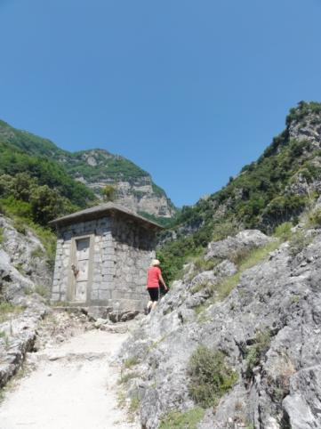
Erleichtert hörte ich am nächsten Morgen, dass Andreas die geplante Wanderung etwas geändert hatte. Statt von Minori aus über hunderte von Treppenstufen nach Ravello aufzusteigen, schlug er vor, die Wanderung in Scala zu beginnen und dann gemütlich durch das Tal der Mühlen nach Amalfi und Atrani zu wandern. Sowohl in Amalfi als auch in Atrani bestünde die Möglichkeit den Linienbus zurück nach Maiori zu nehmen oder aber mit einem Besuch in einer Limoncello-Fabrik zurück zu wandern. So konnte jeder nach Herzenslust und Laune sein Wanderpensum bestimmen. Sehr schön für den letzten Wandertag, der uns blieb.
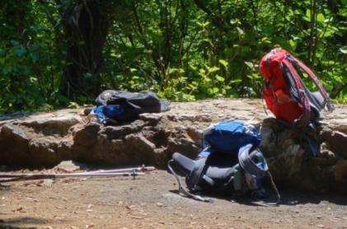
So gondelten wir gemütlich mit dem Bus hinauf nach Scala, von wo aus wir einen schönen Blick auf Ravello hatten. Von dort wanderten wir gemütlich nach Minuta. Uns begegneten auf dem Kirchhof ein paar Packesel, die Material für die Wegbefestigung transportierten. Wenig später gelangten wir zur Ruine der alten Basilika Sant`Eustachio, wo wir einen ersten fernen Blick auf Atrani hatten. Über sonnige Wege wanderten wir ein wenig hinauf, bis der Weg schließlich in einen kühlen Wald mündete. Bald darauf langten wir an einen Rastplatz, der unter schattigen Bäumen an einem kühl sprudelnden Bach lag. Jeder suchte sich einen bequemen Platz und schon flogen die ersten Schuhe beiseite und zahlreiche Füße wurden im Bach gekühlt. Das Tal der Mühlen hat seinen Namen von den vielen Papiermühlen, die hier im Mittelalter ansässig waren. Heute sind davon noch eindrucksvolle, teils mehrstöckige Ruinen erhalten. Die Wanderung durch die „Valle dei Mulini“ war wenig anstrengend und durch den Schatten und den glucksenden Bach in der Nähe sehr angenehm. So merkten wir kaum, wie wir uns mehr und mehr unserem nächsten Ziel Amalfi näherten.
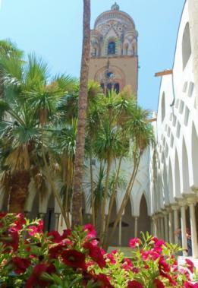
Nach der Stille im Mühlental kam uns die Betriebsamkeit in Amalfi zuerst etwas merkwürdig vor. Andreas zeigte uns, wo diejenigen, die eventuell den Bus benutzen wollten ein Biglietto erstehen konnten. Als nächstes führte er uns zum Dom. Der Dom von Amalfi mit seinem Campanile mutet beinahe etwas orientalisch an. Wir hatten genügend Zeit, uns die Besonderheiten des Domes, der Krypta und des zugehörigen Museums anzusehen. Auch genossen wir die Stille und die angenehme Temperatur im Innern des Domes. Freundliche Angestellte wiesen uns den Weg und konnten auch auf unsere Fragen antworten.
Nach der Dombesichtigung blieb uns einige Zeit, um uns umzusehen. Wir schlenderten durch die Gassen, kauften uns etwas Obst und setzten uns mit Blick aufs Meer unter ein paar Bäume zur Mittagspause.
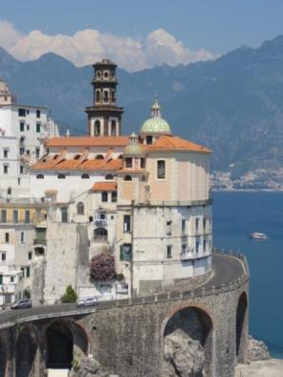
Während etwa die Hälfte der Wanderer bis ganz nach Maiori zurück wandern wollte, hatten einige andere sich entschieden, von Amalfi oder Atrani zurück zu fahren. Der Weg bis nach Atrani war nicht weit. Dort setzten wir uns gemeinsam auf die kleine Piazzetta Umberto I und nahmen ein kühles Getränk zu uns. Bald schon fuhr der Bus zurück nach Maiori. Dort trafen sich einige von uns auf ein gemütliches Stündchen am Pool. Zum Abendessen waren auch die unermüdlichen Wanderer rechtzeitig zurück. Alle waren begeistert von diesem Tag. Ein perfekter letzter Wandertag, der heute mit einem leckeren Abendessen und einem Besuch in einer nahegelegenen Bar „Pineta“ beendet wurde. Das „Pineta“ hatte einen versteckten Zitronengarten in dem es sich wunderbar sitzen und einen Cocktail genießen ließ.

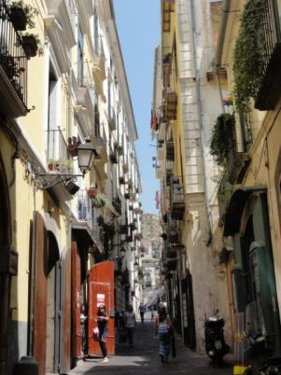
14.06.2014 „Freier Tag“
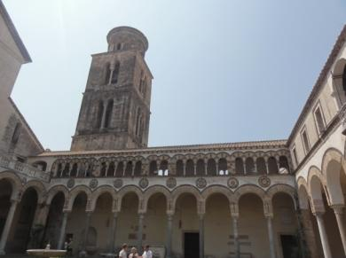
Andreas hatte vorgeschlagen, an dem letzten freien Tag eine Ausflugsfahrt mit dem Bus nach Salerno, mittags in eine Büffelmozzarellafarm und anschließend die Ausgrabungsstätte Paestum zu besichtigen. Der Großteil der Gruppe schloss sich seinem Vorschlag an. Die übrigen wollten den Tag mit Baden oder anderen Aktivitäten verbringen. Ich schloss mich mit einer gleichgesinnten Mitreisenden zusammen. Wir wollten auch gern Salerno sehen, den Tag ansonsten aber ruhiger ausklingen lassen. So machten wir uns mit dem Linienbus auf den Weg. Die Schwierigkeit beim Busfahren in Italien ist – neben dem Fahrstil der Busfahrer – dass man nie genau weiß, wo man sich befindet. Fährt man also in eine Stadt, in der man noch nie gewesen ist, hat es auch ein bisschen mit Glück zu tun, wo man gerade landet. Dafür kostete das Biglietto von Maiori nach Salerno auch nur 1,80 €. Wir fanden uns am Lungomare, der Strandpromenade in Salerno wieder. Da Andreas uns mit einem Stadtplan ausgestattet hatte, fanden wir den Weg in die Altstadt sehr schnell. Zuerst gelangten wir an ein virtuelles Museum zur Medizingeschichte. Für einen kleinen Obolus bekamen wir einen Einblick in die Medizin vergangener Jahrhunderte. Wenn es auch etwas schwierig war, der italienischen Erläuterung mit englischen Untertiteln zu folgen, reichte es doch, uns einen Überblick zu verschaffen, der uns später im Giardino della Minerva, dem Garten der Minerva zu gute kommen sollte.
Danach führte uns unser Weg zum Dom, wo wir unsere Reisegruppe wiedertrafen. Sie hatten zu diesem Zeitpunkt den Minervagarten bereits besichtigt und schauten sich jetzt den Dom an, der uns in seiner Inneneinrichtung an den Dom von Ravello erinnerte. Wir schlenderten weiter und entdeckten den unscheinbaren Eingang zum Minervagarten, den wir interessiert betraten. Meine Begleiterin kannte sich mit Kräutern und Pflanzen sehr gut aus und untersuchte fasziniert die unterschiedlichsten Kräuter des Restaurierten alten Gartens.
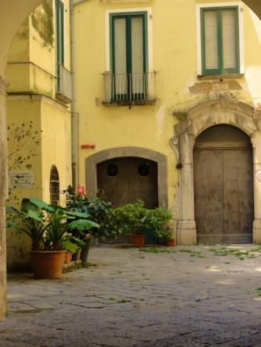
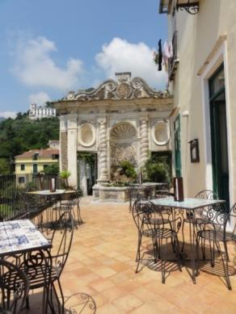
Zuvor jedoch genossen wir auf der Terrasse einen kühlen Minzetee, den uns ein freundlicher Mann servierte. Dabei studierten wir das ausführliche deutschsprachige Informationsmaterial, das wir bekom-men hatten. Der Minervagarten stammt aus dem 13. Jahrhundert und ist nach der damaligen medizinischen Lehre in vier Bereiche eingeteilt. So gab es die Lehre der vier Körpersäfte: Blut, gelbe Galle, schwarze Galle und Schleim. Diese beruhte auf der antiken Lehre von den vier Elementen Erde, Wasser, Feuer und Luft. Die Elemente stehen so wie die Körpersäfte in Beziehung zu den primären Eigenschaften feucht, warm, kalt und trocken. So sah man das Blut als feucht und warm, die gelbe Galle als warm und trocken, die schwarze Galle als kalt und trocken und den Schleim als feucht und kalt an. Entsprechend wurden die Pflanzen nach ihren Eigenschaften ebenfalls in warm/trocken, warm/feucht, kalt/trocken und kalt/feucht eingeteilt. So fanden sich hier unsere medizinischen Erkenntnisse aus dem virtuellen Museum wieder. Wir hielten uns in dem Garten auf, bis er um 13 Uhr zur Mittagspause schloss.
Wir schlenderten durch die schattigen schmalen Altstadtgassen, spähten in verschiedene Schaufenster, lugten in Hinterhöfe und enge Gänge und ließen uns dahin treiben, wohin es uns verschlug. Lange sahen wir uns in einem Alimentari um, in dem viele Schinken an der Decke baumelten und ein angenehmes Aroma verströmten. Ungewöhnlich war für uns der Schinken, an dem noch das Fell eines Wildschweins war. Am Lungomare genossen wir ein Eis, bevor wir uns auf die Rückfahrt nach Maiori machten. So entspannt hatten wir uns den Tag vorgestellt. Wir kamen gemütlich ins Hotel zurück und konnten den restlichen Nachmittag noch vertrödeln.
Beim Abendessen trafen wir wieder alle zusammen und die Ausflügler schwärmten von ihrer Fahrt nach Paestum und von dem leckeren Mittagessen in der Käserei. Nachdem am späten Nachmittag ein Gewitterschauer heruntergeprasselt war, waren wir zuerst skeptisch, ob wir es uns in dem Zitronengarten gemütlich machen konnten, aber wir ließen es auf einen Versuch ankommen. Bei einem letzten Cocktail oder einem Limoncello ließen wir dort den Urlaub ausklingen und gaben uns unserer Abschiedsstimmung hin.
Als ich später in mein Hotelzimmer zurückgekehrt war, begann tief in der Nacht ein Fußballspiel der Weltmeisterschaft. Das erste Spiel der Italiener. Als um Mitternacht auf den Straßen die italienische Nationalhymne von vielen Fußballfans geschmettert wurde, war es fast wie ein Abschiedsgruß.
Fazit:
Es war ein wunderbarer Urlaub voller Eindrücke, Erlebnisse, schöner Gespräche und netter Menschen. Auch nachdem ich diese Reisegeschichte niedergeschrieben habe, ist mein Kopf noch voller Bilder von Eindrücken, die ich gar nicht alle erzählen kann. An mein Fenster prasselt der Dauerregen des heutigen Tages, so sehnt man sich zurück in dieses warme, freundliche, sonnige Land.
Italien, ich komme wieder!!

